# BAB III

# ANALISA DAN PERANCANGAN

# Analisa

Pada tahap ini bertujuan untuk mengidentifikasi masalah beserta penyelesainnya.

## Identifikasi Masalah

Dalam mengidentifikasi masalah yang berkaitan dengan kesulitan perancang busana muda dalam hal mendapatkan konsumen, maka peneliti melakukan observasi dan wawancara dengan beberapa perancang busana muda yang membahas terkait permasalahan ini.

Setelah menemukan beberapa masalah, maka dapat diuraikan pada analisa sebab akibat sebagai berikut:

Tabel 5.1 Analisa Sebab Akibat

|  |  |  |
| --- | --- | --- |
| **Permasalahan** | **Akibat** | **Solusi** |
| Perancang busana muda yang memilih menjadi wirausaha mandiri dibidang busana kurang dikenal dimasyarakat dan kesulitan mendapatkan konsumen. | Memiliki jangkauan konsumen yang masih minim. | Membuat sistem marketplace yang dapat menginputkan nama profil usaha setiap perancang busana muda. |
| Calon konsumen yang ingin mencari jasa perancang busana muda tetapi belum mengetahui lokasi perancang busana muda yang terdekat. | Kesusahan dalam pencarian jasa perancang busana. | Membuat sistem yang dapat mencari profil usaha perancang busana muda berdasarkan kecamatan. |
| Masyarakat atau calon konsumen kurang percaya jika tidak ada hasil karya dari perancang busana muda. | Masih diragukan dan kurang diminati. | Membuat sistem yang dapat menginputkan hasil karya berupa gambar. |
| Calon konsumen yang ingin memesan namun tidak bisa datang ke tempat perancang busana muda. | Harus menunggu waktu yang tepat agar dapat bertemu dan melakukan pemesanan. | Membuat sistem pemesanan untuk calon konsumen dilengkapi dengan verifikasi pesanan, status pembayaran dan verifikasi pengiriman sebagai riwayat pemesanan. |
| Calon konsumen yang kesulitan menentukan desain pakaian yang dibutuhkan. | Tidak mendapatkan desain yang diinginkan. | Membuat sistem yang dapat melakukan pemesanan desain. |
| Perancang busana muda yang tidak mengetahui penilaian konsumen terhadap hasil pesanan. | Tidak ada bahan evaluasi untuk perancang busana muda. | Membuat sistem yang dapat memberikan nilai dan ulasan. |
| Perancang busana muda yang tidak mempunyai rekap konsumen atau masih manual menulis dikertas. | Kertas mudah terselip dan hilang. | Membuat sistem yang dapat menampilkan laporan guna mengetahui rekap konsumen secara otomatis. |

## Pemecahan Masalah

Berdasarkan masalah-masalah yang telah ditemukan diatas, maka timbullah sebuah usulan pemecahan masalah dengan merancang dan membangun sebuah Sistem Marketplace Untuk Perancang Busana Muda Guna Mendapatkan Konsumen. Dengan memanfaatkan teknologi, sistem ini dirancang memiliki beberapa fitur. Fitur yang dimiliki perancang busana muda mencakup profil usaha, galeri, daftar pesanan, daftar pengiriman dan riwayat pendapatan serta laporan. Sedangkan fitur yang dimiliki konsumen mencakup pencarian profil usaha berdasarkan kecamatan di Kota Malang, pemesanan, status pemesanan, nilaidan ulasan. Diharapkan sistem ini dapat membantu para perancang busana muda yang berlatar belakang pendidikan akademis dalam mempermudah mengelola transaksi pemesanan dan mendapatkan konsumen dengan jangkauan yang luas dan dikenal oleh masyarakat.

Pada fitur pemesanan konsumen terdapat 2 pemesanan yaitu pesan desain dan pesan pakaian. Fitur ini mengharuskan konsumen untuk melengkapi form pemesanan terlebih dahulu kemudian pesanan akan diverifikasi oleh perancang busana muda. Pembayaran dilakukan melalui transfer bank dengan mengunggah bukti pembayaran berupa gambar bukti transfer yang akan diverifikasi oleh pihak admin marketplace. Setelah proses pembuatan pesanan pakaian selesai, pihak perancang busana muda dapat mengirimkan pesanan dengan mengunggah bukti resi pengiriman sedangkan untuk pemesanan desain hanya mengunggah hasil desain. Setiap pemesanan, jumlah pendapatan perancang busana muda dari marketplace akan dipotong untuk royalti.

# Perancangan

Pada tahap ini perancangan sistem dalam sistem marketplace untuk perancang busana muda digambarkan menggunakan DFD, ERD, *interface* dan flowchart. Perancangan sistem dibuat guna mengetahui desain dan bagaimana sistem ini berjalan.

## Pemodelan Proses

Tahap pemodelan proses menggunakan *Data Flow Diagram* (DFD) dengan 3 pengguna yaitu konsumen, perancang busana muda dan super admin. Dari proses pertama akan dipecah menjadi beberapa proses lagi. Gambaran perancangannya adalah sebagai berikut:

### Context Diagram



Gambar 3.1 Context Diagram Rancang Bangun Sistem Marketplace Perancang Busana Muda

### DFD Level 1



Gambar 3.2 DFD Level 1

### DFD Level 2 Proses Login



Gambar 3.3 DFD Level 2 Proses Login

### DFD Level 2 Proses Mengelola Profil Usaha



Gambar 3.4 DFD Level 2 Proses Mengelola Profil Usaha

### DFD Level 2 Proses Pesan Pakaian



Gambar 3.5 DFD Level 2 Proses Pesan Pakaian

### DFD Level 2 Proses Pesan Desain



Gambar 3.6 DFD Level 2 Proses Pesan Desain

### DFD Level 2 Proses Pembayaran



Gambar 3.7 DFD Level 2 Proses Pembayaran

### DFD Level 2 Proses Pengiriman Pesan Pakaian



Gambar 3. 8 DFD Level 2 Proses Pengiriman Pesan Pakaian

### 3.2.1.9 DFD Level 2 Proses Pengiriman Pesan Desain



Gambar 3.9 DFD Level 2 Proses Pengiriman Pesan Desain

## Pemodelan Data

Perancangan database pada sistem ini menggunakan *Conceptual Data Model* (CDM) dan *Physical Data Model* (PDM) yang terdiri dari 15 tabel. Gambaran perancangannya dapat dilihat pada gambar 3.10 dan gambar 3.11 berikut ini.

### *Conceptual Data Model* (CDM)



Gambar 3.10 CDM Rancang Bangun Sistem Marketplace Perancang Busana Muda

### *Physical Data Model* (PDM)



Gambar 3.11 PDM Rancang Bangun Sistem Marketplace Perancang Busana Muda

## Pemodelan Interface

Pemodelan *interface* bertujuan untuk memberikan gambaran sederhana mengenai tampilan pada sistem marketplace perancang busana muda. Sistem ini memiliki 3 pengguna yaitu perancang busana muda, konsumen dan super admin dengan *interface* yang berbeda-beda. Tampilan desain *interface* adalah sebagai berikut:

### Pendaftaran

Berikut merupakan gambaran tampilan form pendaftaran untuk konsumen dan perancang busana muda.

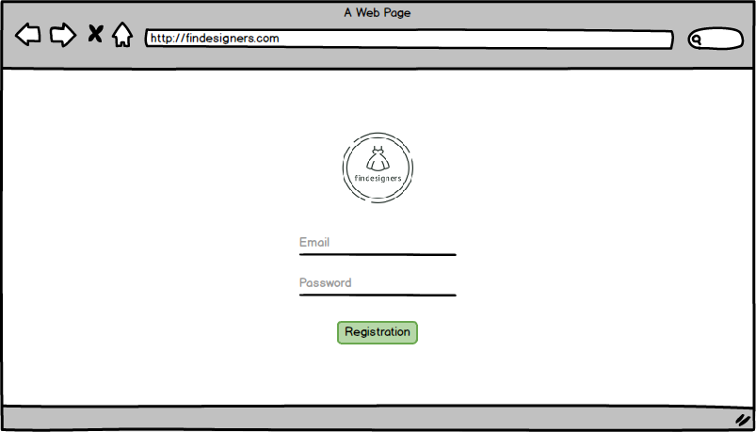

Gambar 3.12 Interface Pendaftaran

### Login

Berikut merupakan gambaran tampilan form login untuk konsumen, perancang busana muda dan super admin.

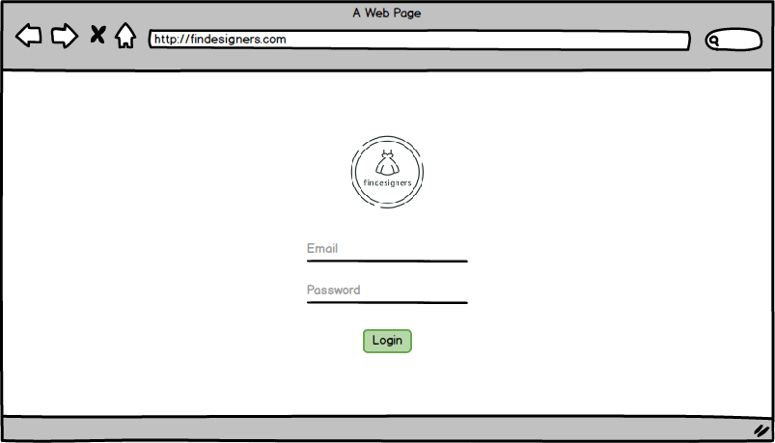

Gambar 3.13 Interface Login

### Desain Interface Konsumen

**a. Menu Home**

Berikut merupakan gambaran tampilan menu home.

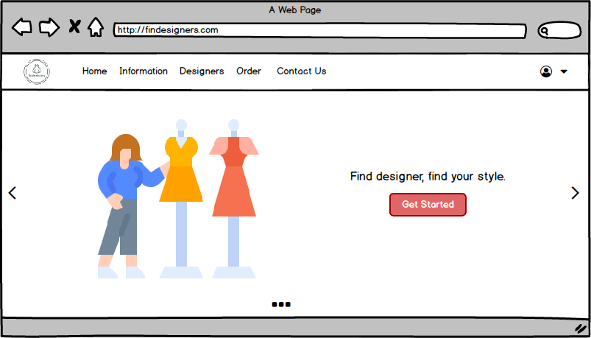

Gambar 3.14 Interface Menu Home

**b. Menu Information**

Berikut merupakan gambaran tampilan menu information yang menampilkan informasi-informasi mengenai perancang busana.

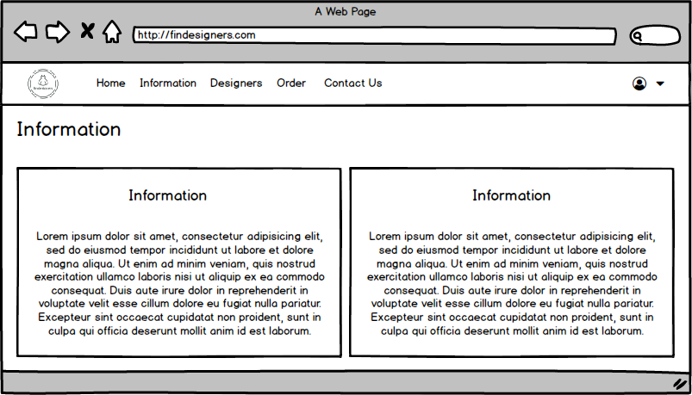

Gambar 3.15 Interface Menu Information

**c. Menu Designers**

Berikut merupakan gambaran tampilan menu designers yang dapat mencari profil usaha perancang busana muda berdasarkan kecamatan di Kota Malang.

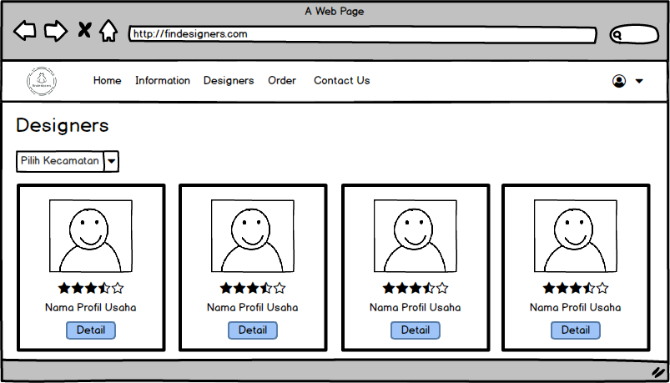

Gambar 3.16 Interface Menu Designers

**d. Menu Penilaian Produk**

Berikut merupakan gambaran tampilan dari detail designer yang menampilkan informasi mengenai profil usaha perancang busana muda dan penilaian produk.

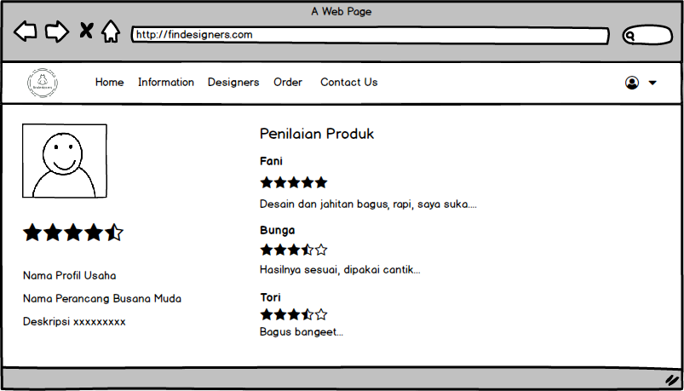

Gambar 3.17 Interface Menu Penilaian Produk

**e. Menu Profil**

Berikut merupakan gambaran tampilan menu profil untuk menyimpan identitas konsumen dan kebutuhan pemesanan seperti ukuran badan.

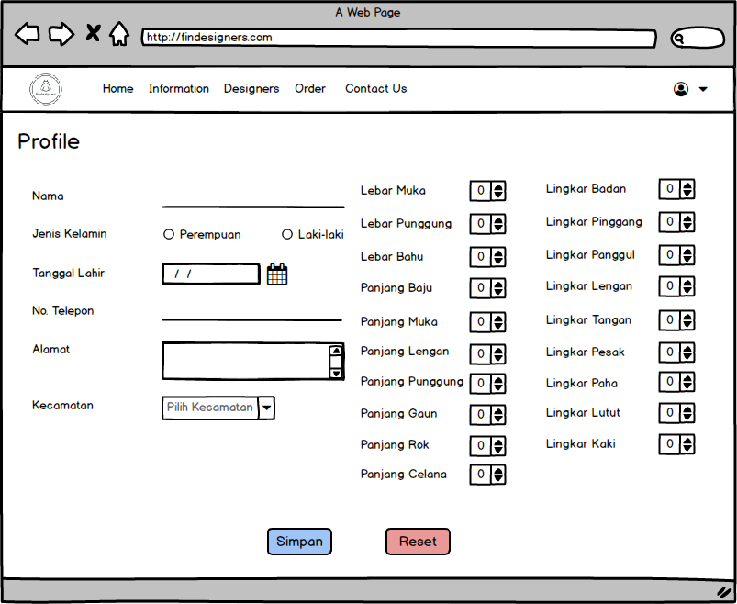

Gambar 3.18 Interface Menu Profil Konsumen

**f. Menu Order – Pesan Desain**

Berikut merupakan gambaran tampilan menu order dengan pilihan pesan desain.

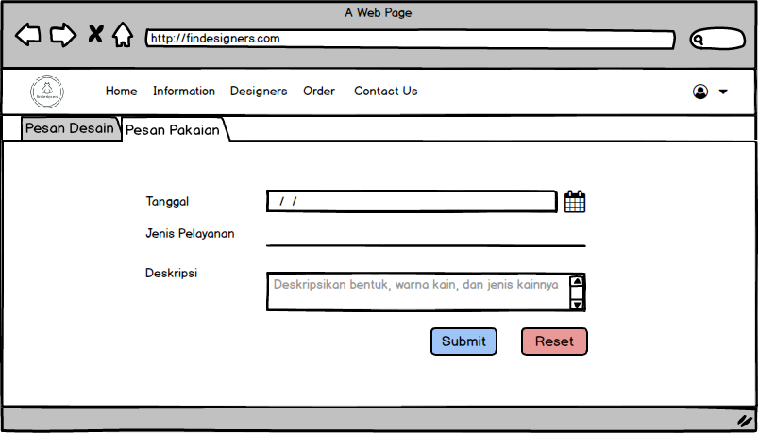

Gambar 3.19 Interface Menu Order Pesan Desain

**g. Menu Order – Pesan Pakaian**

Berikut merupakan gambaran tampilan menu order dengan pilihan pesan pakaian.

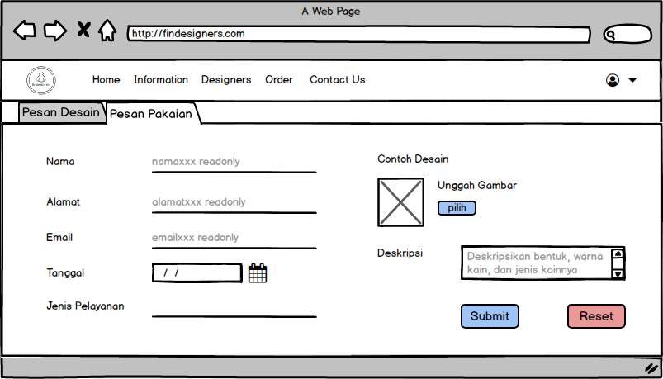

Gambar 3.20 Interface Menu Order Pesan Pakaian

**h. Menu Status Pesanan**

Berikut merupakan gambaran tampilan menu status pesanan yang menampilkan proses pesanan.

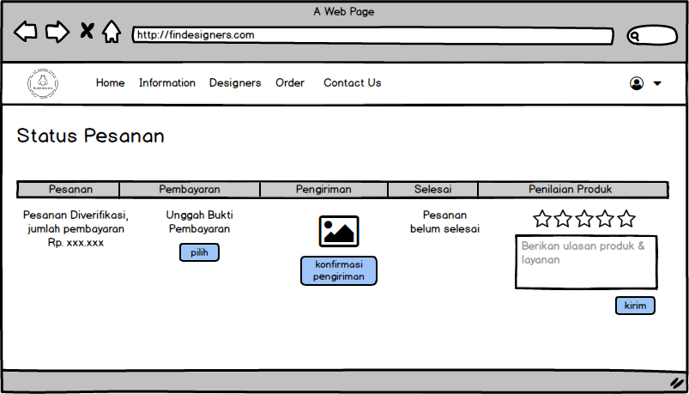

Gambar 3.21 Interface Menu Status Pesanan

**i. Menu Contact Us**

Berikut merupakan gambaran tampilan menu contact us yang digunakan untuk mengirim pesan kritikan dan saran.

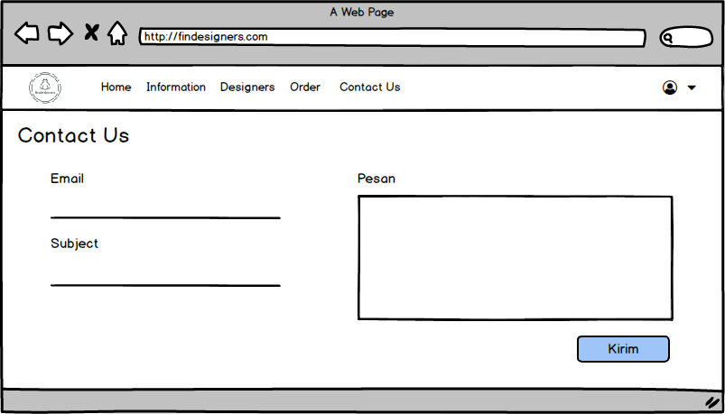

Gambar 3.22 Interface Menu Contact Us

### Desain Interface Perancang Busana Muda

**a. Menu Profil Usaha**

Berikut merupakan gambaran tampilan menu profil usaha yang dapat dikelola oleh perancang busana muda.

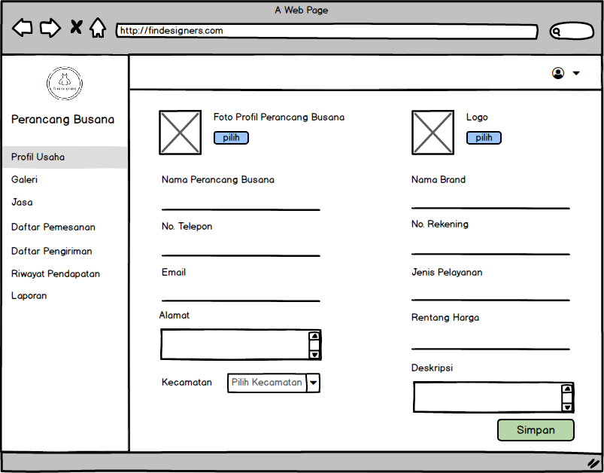

Gambar 3.23 Interface Menu Profil Usaha

**b. Menu Galeri**

Berikut merupakan gambaran tampilan menu galeri untuk menambahkan prototipe perancang busana muda.

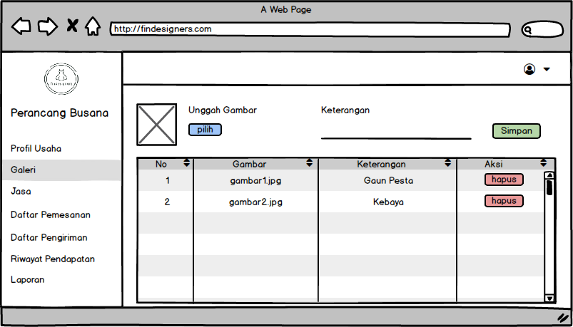

Gambar 3.24 Interface Menu Galeri

**c. Menu Jasa**

Berikut merupakan gambaran tampilan menu jasa yang digunakan untuk menambahkan pelayanan jasa yang diterima serta biayanya.

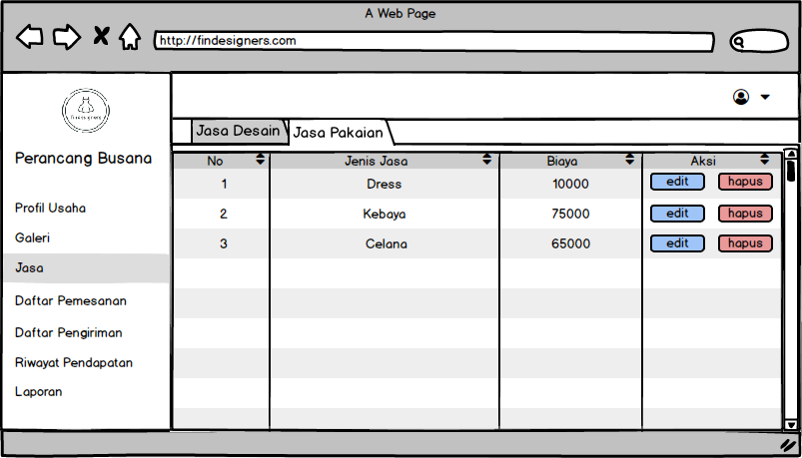

Gambar 3. 25 Interface Menu Jasa

**d. Menu Daftar Pemesanan**

Berikut merupakan gambaran tampilan menu daftar pemesanan yang menampilkan seluruh pesanan yang masuk.

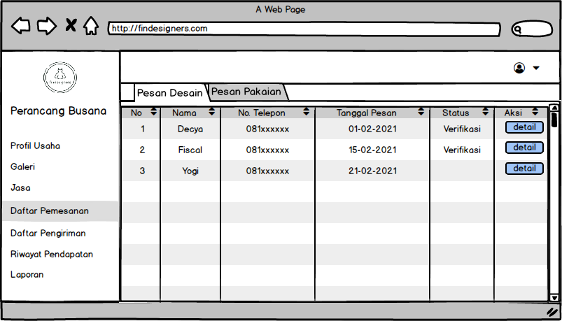

Gambar 3.26 Interface Menu Daftar Pemesanan

**e. Menu Daftar Pengiriman**

Berikut merupakan gambaran tampilan menu daftar pengiriman yang menampilkan seluruh proses pengiriman.

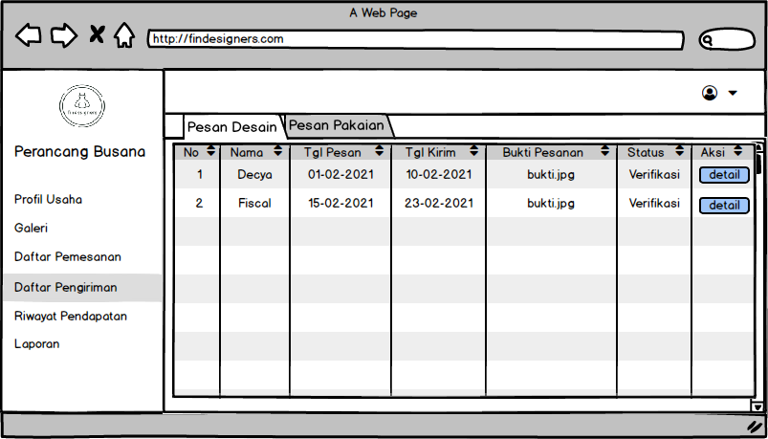

Gambar 3.27 Interface Menu Daftar Pengiriman

Berikut merupakan detail dari menu pengiriman untuk mengunggah bukti pengiriman.

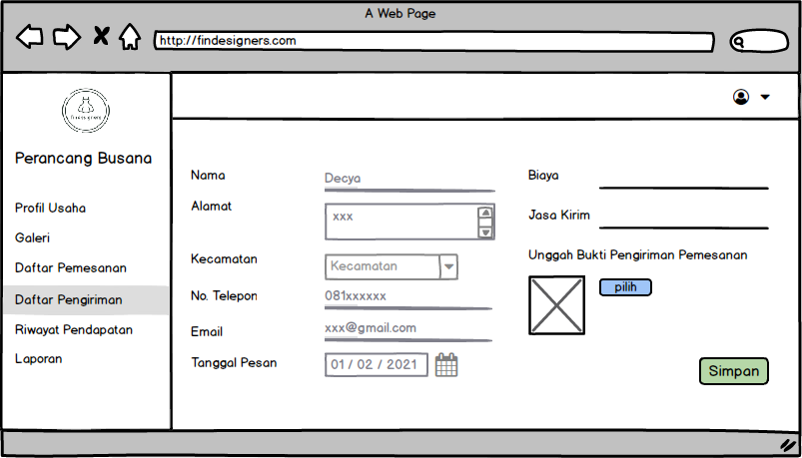

Gambar 3.28 Interface Menu Detail Daftar Pengiriman

**f. Menu Riwayat Pendapatan**

Berikut merupakan gambaran tampilan menu riwayat pendapatan yang menampilkan pendapatan yang diterima setiap pesanan.

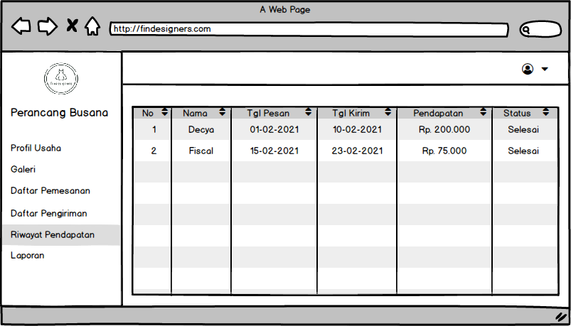

Gambar 3.29 Interface Menu Riwayat Pendapatan

**g. Menu Laporan**

Berikut merupakan gambaran tampilan menu laporan yang menampilkan jumlah pendapatan dan konsumen yang dicapai setiap bulan.

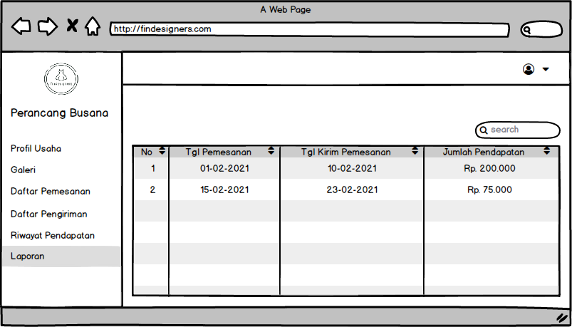

Gambar 3.30 Interface Menu Laporan

### Desain Interface Super Admin

**a. Menu Pembayaran**

Berikut merupakan gambaran tampilan menu pembayaran dari seluruh pesanan yang telah melakukan pembayaran.

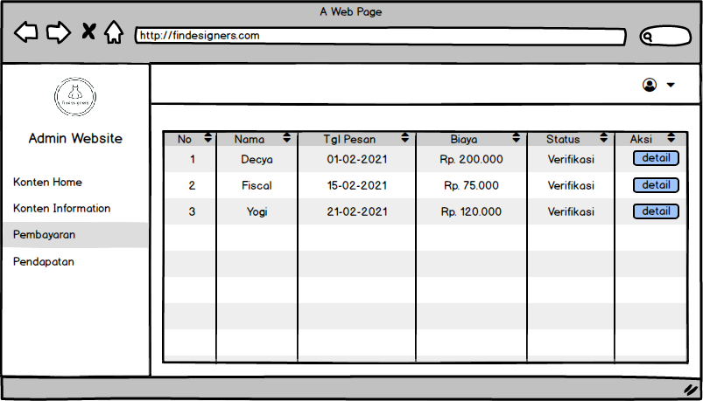

Gambar 3.31 Interface Menu Pembayaran

**b. Menu Pendapatan**

Berikut merupakan gambaran tampilan menu pendapatan yang menampilkan seluruh pendapatan yang diterima.

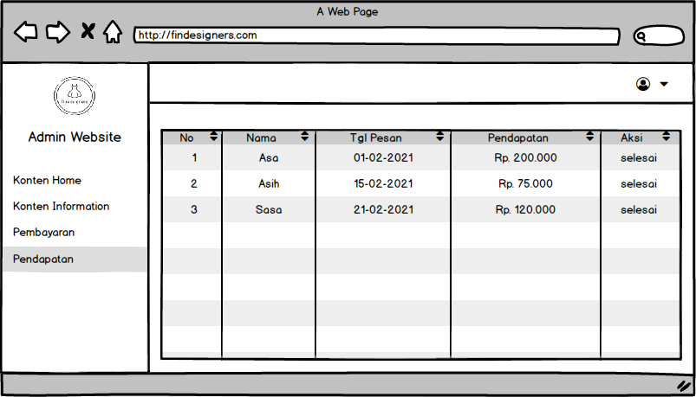

Gambar 3.32 Interface Menu Pendapatan

## Flowchart

Gambaran urutan proses sistem yang dibuat adalah sebagai berikut:

### Login dan Pendaftaran

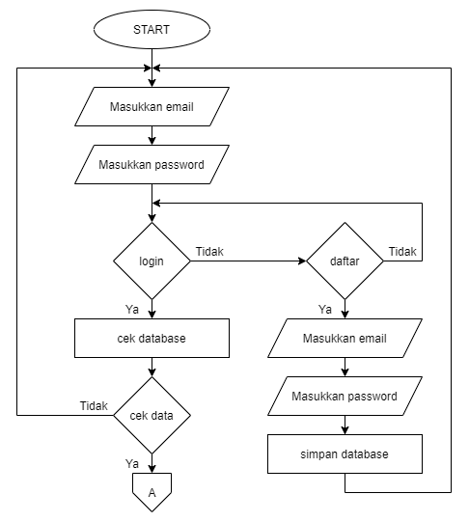

Gambar 3.33 Flowchart Login dan Pendaftaran

Flowchart diatas merupakan alur proses login dan pendaftaran. Pengguna yang memiliki akun bisa melakukan login dengan menginputkan email dan password. Sedangkan jika pengguna yang belum memiliki akun, bisa melakukan pendaftaran dengan menginputkan email dan password.

### Menu Konsumen

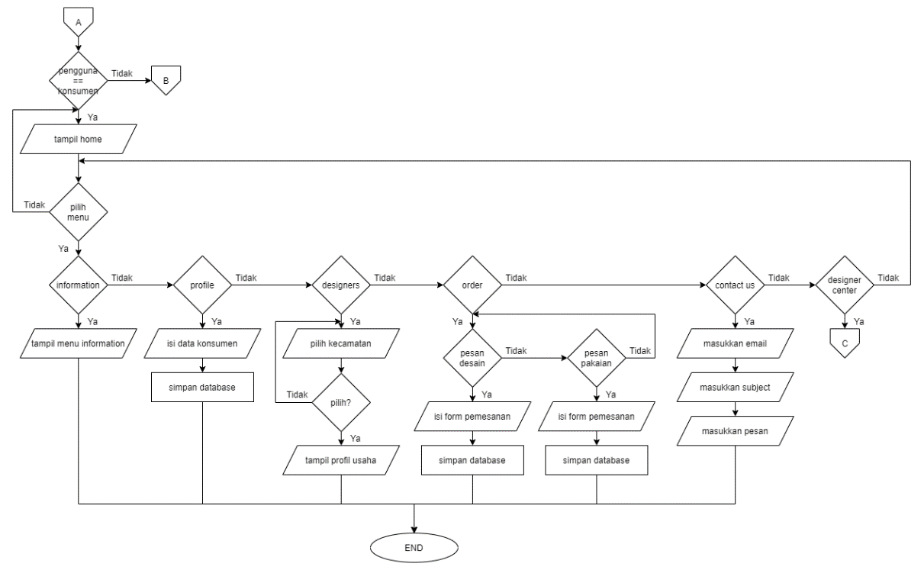

Gambar 3.34 Flowchart Menu Konsumen

Pada proses halaman dikonsumen, terdapat 5 menu diantaranya menu *home, information, profile, designers, order,* *contact us,* dan *designer center*. Menu *home* hanya menampilkan menu awal. Menu *information* berisi mengenai informasi-informasi terkait. Menu *profile* mengharuskan konsumen mengisi data diri yang akan digunakan dipemesanan.Menu *designers* digunakan untuk mencari perancang busana muda berdasarkan kecamatan yang dipilih. Menu *order* digunakan untuk memesan desain dan pakaian. Sedangkan menu *contact us* digunakan untuk mengirim pesan kritik atau saran dari konsumen.

### Menu Perancang Busana Muda

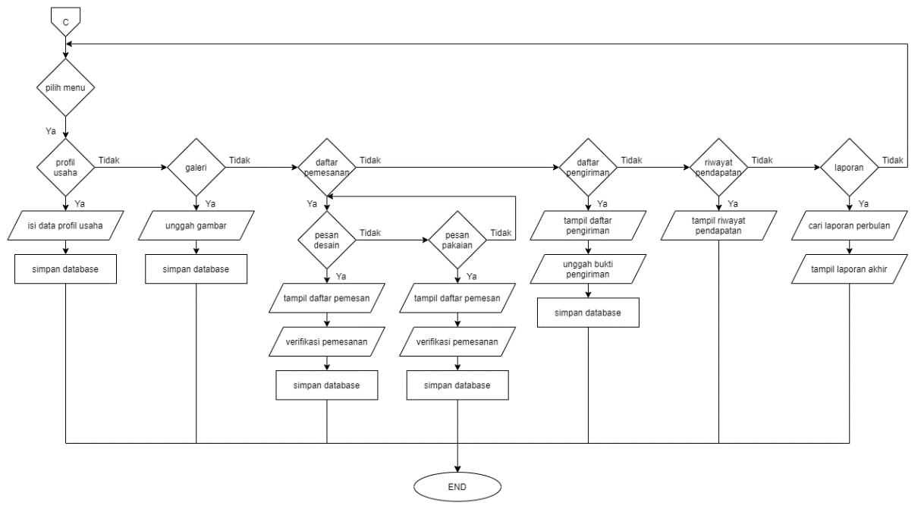

Gambar 3.35 Flowchart Menu Perancang Busana Muda

Pada proses halaman diperancang busana muda diatas terdapat 6 menu diantaranya menu profil usaha, galeri, daftar pemesan, daftar pengirim, riwayat pendapatan dan laporan. Menu profil usaha berisi data-data mengenai profil usaha pengguna. Menu galeri digunakan untuk mengunggah prototipe pengguna sebagai bukti nyata karya yang telah dicapai. Menu daftar pemesan menampilkan daftar pemesanan desain dan pakaian. Pada menu daftar pengiriman menampilkan data pengiriman dan mengunggah bukti pengiriman. Menu riwayat pendapatan menampilkan pendapatan yang telah diterima. Sedangkan menu laporan menampilkan jumlah konsumen dan pendapatan yang telah dicapai.

### Menu Super Admin

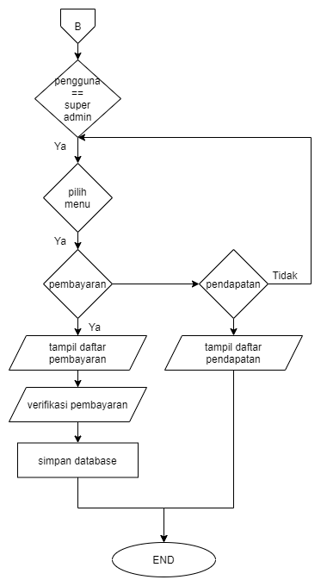

Gambar 3.36 Flowchart Menu Super Admin

Proses yang terdapat dihalaman super admin yaitu menu pembayaran dan pendapatan. Menu pembayaran menampilkan daftar pembayar dan memverifikasi pembayaran sedangkan menu pendapatan menampilkan jumlah pendapatan yang telah diterima.